**寒暑期學生居家線上學習SIM卡提供原則**

**110年6月24日訂定**

1. 依據「因應嚴重特殊傳染性肺炎，居家學習4G門號(SIM卡)申請注意事項」，4G門號(SIM卡)為學校停課期間提供高級中等以下學校，經學校認定之經濟弱勢學生(含低收入戶、中低收入戶或學校認定)且其家中無網路可連線進行居家線上學習，得向學校教育行政所屬主管機關申請免費4G門號(SIM卡)使用。
2. 各學校正規學期課程之外，其他非學期內之課程(如輔導、補課等)，於全國疫情嚴峻期間(三級警戒以上)，應視主管機關(國教署、直轄市及縣市政府教育局處)之課程開設決策(允許或停止學校開設線上課程)。如需進行線上課程，主管機關應提供居家學習4G門號(SIM卡)予經濟弱勢學生申請使用。
3. 若學校需於寒暑期進行短期線上課程或其他學習活動，應注意SIM卡自啟用起為連續日數使用之原則，避免僅為短期線上課程啟用，後無使用或非使用於居家線上學習。
4. 主管機關不得將4G門號(SIM卡)，提供予非經濟弱勢學生線上課程使用，非經濟弱勢學生可自行申辦各電信系統商提供之優惠方案。
5. 使用規定：
   1. 4G門號(SIM卡)使用期間，主要提供學生居家線上學習，使用者不得任意轉借他人使用(依電信法規定記名使用)，亦不得故意折損、毀棄SIM卡。
   2. 居家線上學習期間使用4G門號(SIM卡)，應遵循國家通訊傳播委員會電信法、通訊傳播法等法規及各電信系統商相關規定。
   3. 居家線上學習使用網際網路期間，應遵守本部臺灣學術網路使用規範及國際網際網路規範等相關規定。
   4. 居家線上學習使用網際網路期間，應遵守個人資料保護法、資通安全管理法及智慧財產權法相關法令之規定。
   5. 遇有特殊狀況，受理單位(學校教育行政所屬主管機關)得通知申請人(學生)及監護人(法定代理人)配合辦理各相關必要事宜。
   6. 免費4G門號(SIM卡)自插入後直接開通啟用或依電信系統商啟用程序辦理啟用(未使用請勿開封插卡)，期滿失效，如有延期使用需重新申請。
   7. 優惠方案依申辦程序辦理開通使用，租期租費依各方案規定，若有延期(延約)需求逕洽該電信系統商。

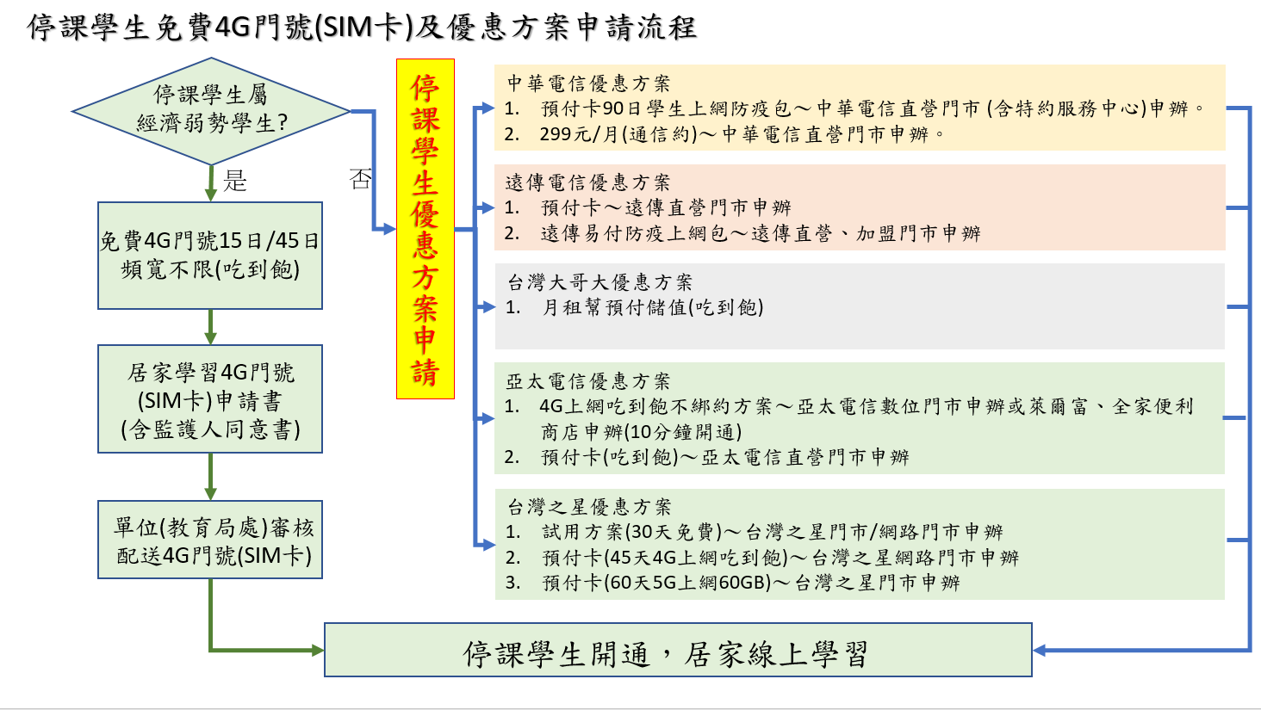

附圖1

附表1：電信優惠方案

* 配合教育部防疫停班(課)政策，高級中等以下學校若發生停課(班)，以下方案提供停課學生居家線上學習申請使用。
* 請參考停課學生免費4G門號(SIM卡)及優惠方案申請流程
* 門號申請與使用，請遵循電信法規辦理。

|  |  |  |  |
| --- | --- | --- | --- |
| 停課  學生 | 中華電信優惠方案　服務電話：0800080090或用戶手機直撥800 | | |
| 預付卡90日  學生上網防疫包 | * 90天上網無限瀏覽900元。 * 上網無限瀏覽自申辦日起算90天、門號效期180天，服務屆期仍須使用上網服務，請逕洽中華電信網路門市續儲使用。 * 本優惠方案限學生新申租(含NP)預付卡門號，活動日期至110/6/30止。 * 防疫期間，倘無學生證或相關學生證明，只要符合適齡學生(12年國教)可不持學生證即放寬客戶辦理 | * 中華電信直營門市申辦(含特約服務中心) * 依各縣市停課公告或憑學校開立停課證明申辦 |
| 299元/月  (通信約) | * 自申辦日起算最短租用期間連續1個月，前3個月月租費299元上網無限瀏覽。 * 需自行至門市辦理退租手續，如未辦理退租(租滿1個月以上無違約金)，自3個月期滿後，恢復為原4G方案(月付$299元，每月數據流量1.7GB到量調降行動上網速率設定值至最高128Kbps)。 * 防疫期間，倘無學生證或相關學生證明，同上辦理。 | * 中華電信直營門市申辦 * 依各縣市停課公告或憑學校開立停課證明申辦 |
| 遠傳電信優惠方案 服務電話：0936000777或用戶手機直播777 | | |
| 預付卡 | * 限遠傳月租型用戶子女申辦。 * 綁定月租門號，前3個月免費體驗，之後每月定期儲值66元可享輕速上網吃到飽（1G之後降1mbps)、網內通話300元。 | * 遠傳直營門市申辦 |
| 遠傳易付防疫上網包 | * 免綁約、免月租，可隨時儲值。 * 1199元享連續2個月無限飆網，國內通話費100元，30天網內通話2,000元。 | * 遠傳直營、加盟門市申辦 |
| 台灣大哥大優惠方案 服務電話：0809-000-852或用戶手機直撥188、02-66062999(付費) | | |
| 月租幫預付儲值  (吃到飽) | * 免綁約，4G全速吃到飽31日，599元 * 預付卡小管家服務：月租型用戶可透過台灣大哥大官網或台灣大客服APP，綁定名下預付卡進行儲值，費用隨月租型帳單收取 | * 台灣大哥大官網或台灣大客服APP(預付卡小管家服務) |
| 亞太電信優惠方案　服務電話：0809050982 | | |
| 4G上網吃到飽  不綁約方案 | * 月租98元：每月8GB不限速流量，用畢享3Mbps輕速上網吃到飽、網內免費、網外/市話送20分鐘。 * 月租148元：每月10GB不限速流量，用畢享12Mbps輕速上網吃到飽、網內免費、網外/市話送30分鐘。 * 月租238元：不限速上網吃到飽，網內免費、網外/市話送40分鐘。 | * 亞太電信數位門市申辦 * 萊爾富、全家便利商店購卡申辦，10分鐘開通。 |
| 預付卡  (吃到飽) | * 15天預付短效期純上網卡：優惠價500元 * 預付半年純上網卡：優惠價1499元+再送20天 | * 亞太電信直營門市申辦 |
| 台灣之星優惠方案　服務電話：0800-661-234 | | |
| 試用方案  (30天免費) | * 30天免費試用方案。 * 非現有台灣之星用戶且1年內無申請紀錄者 | * 台灣之星門市/網路門市申辦 |
| 預付卡 | * 45天4G上網吃到飽+100元通話費：優惠價649元。 | * 台灣之星網路門市申辦 |
| * 60天5G上網60GB+100元通話費：優惠價799元。 | * 台灣之星門市申辦 |

學生申請暨監護人同意書(格式參考，請自行調整內容)

**居家線上學習申請4G門號(SIM卡)申請書**

|  |  |  |  |
| --- | --- | --- | --- |
| 申請人  (學生)姓名 |  | 學校 |  |
| 法定代理人(監護人) |  | 班級 |  |
| 關係 |  | 學號 |  |
| 居家住址 |  | | |
| 聯絡電話 |  | 停班日期  或居家起日 | 年 月 日 |
| 申請方案  (2擇1) | 🞏免費4G門號(SIM卡)  🞏中華電信優惠方案 | | |

**監護人同意書**

|  |  |  |  |
| --- | --- | --- | --- |
| 立同意書人 |  | 身分證字號 |  |
| 為未成年人 |  | 身分證字號 |  |
| 之法定代理人，茲同意其申辦4G門號(SIM卡)作為防疫停班居家線上學習使用，若本門號涉及非法，願負連帶法律責任。 | | | |
| 法定代理人簽名 |  | 連絡電話 |  |

**單位審核**

|  |  |  |  |
| --- | --- | --- | --- |
| 🞏經濟弱勢資格 | 🞏免費4G門號(SIM卡)/電信系統商： | | |
| 🞏低收入 | 🞏中華電信 🞏亞太電信 🞏台灣大哥大 | | |
| 🞏中低收入 | 4G門號： | | 領用日期： |
|  | SIM卡序號： | | 年 月 日 |
| 🞏資格核定不符 | 說明：  🞏告知其他電信優惠方案 | | |
| 單位： | | 核定日期： 年 月 日 | |
| 承辦人： | | 主管： | |

附表8：免費4G門號(SIM卡)申請使用登記表(格式參考，請自行調整內容)